项目编号：



大学生创新训练项目
结题报告书

项目名称：
起止年月：
负 责 人：
手 机： Email：
项目成员：
指导教师：
批准经费： 已用金额：
填报日期：
报告题目：XXXXXXXXXXXXXXXXXXXXXX
学生姓名：XXX
指导教师：XXX
（若为已在正式出版物上发表过且标明了获得国家级大学生创新创业训练计划项目资助的论文，请在此处注明出版物名称及发表时间）
中文摘要（五号宋体，加粗）：字数一般在300字左右。摘要必须反映全文中心内容，一般包括研究目的、方法、主要观点及结论。写作时，应简写目的，写明采用的具体方法，详细写所得到的结果和结论，要突出反映文章的创新性。要求语言简明、扼要、准确、客观、逻辑性强。总之，摘要应写得内容充实，不要过分抽象或空洞无物，避免使用“对……具有……意义，价值”等评价性用语，避免使用“本文”、“笔者”等第一人称写法。定稿时要注意纠正语病，删减啰唆重复的语句和句子。（小五号宋体）
英文摘要（五号宋体，加粗）：不超过120个实词（五号Times New Roman体）
关键词：（五号宋体，加粗）：词1；词2；词3（3-5个反应所研究的领域和关键特征的词，五号宋体）

目 录
1 绪论 1
1.1 标题2 1
1.1.1 标题3 1
2 XX（标题1） 5
2.1 标题2 5
2.1.1 标题3 5
3 结论与展望 6
参考文献 7
附 录 8
致 谢 9

绪论
绪论：绪论相当于论文的开头，它是三段式论文的第一段（后二段是本论和结论）。绪论与摘要写法不完全相同，摘要要写得高度概括、简略，绪论可以稍加具体一些，文字以1000字左右为宜。绪论一般应包括以下几个内容：
① 为什么要写这篇论文，要解决什么问题，主要观点是什么。
② 对本论文研究主题范围内已有文献的评述（包括与课题相关的历史的回顾，资料来源、性质及运用情况等）。
③ 说明本论文所要解决的问题，所采用的研究手段、方式、方法。明确研究工作的界限和规模。
④ 概括论文的主要工作内容。

标题2

标题3

标题4

标题5

标题6

标题6

标题7

图、表、公式等一律用阿拉伯数字分章连续编号，如 图1-3、表2-1、（3-2）等。图、表、公式等与正文之间间隔0.5行。
图应有图题，表应有表题，并分别置于图号和表号之后。图序与图名之间空一个字。图号和图题应置于图下方的居中位置，表号和表题应置于表上方的居中位置。

图：
（1）插图须紧跟文述。特殊情况须延后的插图不应跨节。
（2）提供照片应大小适宜，主题明确，层次清楚。
（3）图应具有“自明性”，即只看图、图题和图例，不阅读正文，就可理解图意。
通常使用的函数图采用简化形式，称为简写函数图，例如图1-1。
图中的标目是说明坐标轴物理意义的项目，它是由物理量的符号或名称和相应的
单位组成。物理量的符号由斜体字母标注，单位的符号使用正体字母标注，量与单位间用斜线隔开。例如：I/A，ρ/kg·m⁻³ ，F/N，υ/m·s⁻¹ 等等。
（4）图中用字为五号，如排列过密，用五号字有困难时，可小于五号字，但不得小于七号字。
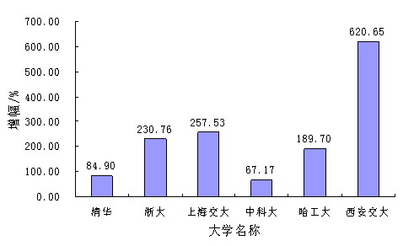
图1-1 2005年相对2001年，5所大学SCI-e文献总数增幅图
（5）图的大小一般为宽6.67 cm×高5.00cm。特殊情况下，也可宽9.00 cm×高6.75cm，或宽13.5 cm×高9.00cm。总之，一篇论文中，同类图片的大小应该一致，编排美观、整齐。
（6）一幅图如有若干幅分图，均应编分图号，用(a)，(b)，(c), ...... 按顺序编排；且各分图的分题注直接列在各自分图的正下方，总题注列在所有分图的下方正中，如下图所示：
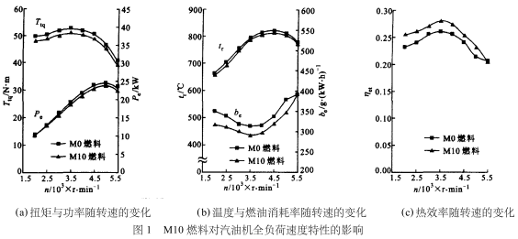

表：
（1）如某个表需要转页接排，在随后的各页上应重复表的编号。编号后跟表题（可省略）和“（续）”，如表1-1（续），续表均应重复表头和关于单位的陈述。
表格的设计应紧跟文述。表的编排一般是内容和测试项目由左至右横读，数据依序竖读，应有自明性。若为大表或作为工具使用的表格，可作为附表在附录中给出，论文中的表格参数应标明量和单位的符号。
（2）表中各物理量及量纲均按国际标准(SI) 及国家规定的法定符号和法定计量单位标注。
（3）一律使用三线表，与文字齐宽，顶线和底线线粗1.5磅，中线线粗1磅。例如表1-1。
（4）使用他人表格须注明出处。
（5）表中用字为五号字体。如排列过密，用五号字有困难时，可小于五号字，但不小于七号。
（6）表格必须通栏，即表格宽度与正文版面平齐，如下表所示。
表1-1 文献类型和标志代码
文献类型 | 标志代码 | 文献类型 | 标志代码
普通图书 | M | 会议录 | C
汇编 | G | 报纸 | N
期刊 | J | 学位论文 | D
报告 | R | 标准 | S
专利 | P | 数据库 | DB
计算机程序 | CP | 电子公告 | EB
在三线表中可以加辅助线，以适应较复杂表格的需要，如表1-2所示。
表1-2 方弯管内流动最大速度比较
项目 | 层流 |  | 紊流
项目 | 0°截面 | 90°截面 | 0°截面 | 90°截面
理论值V_{max}/m·s⁻¹ | 0.04 | 0.03 | 1.30 | 1.25
计算值V_{max}/m·s⁻¹ | 0.04 | 0.03 | 1.26 | 1.21
误差/% | 0.00 | 3.12 | 3.07 | 3.20

公式：
（1）公式应另起一行，左起空两个字编排，较长的公式尽可能在等号后换行，或者在“+”、“-”等符号后换行。公式中分数线的横线，长短要分清，主要的横线应与等号取平。
（2）公式后应注明编号，公式号应置于小括号中，如公式（2-3）。写在右边行末，中间不加虚线。
（3）公式下面的“式中：”单独占一行。公式中所要解释的符号按先左后右，先上后下顺序分行空两个字排，再用破折号与释文连接，回行时与上一行释文对齐。上下行的破折号对齐。
（4）公式中各物理量及量纲均按国际标准（SI）及国家规定的法定符号和法定计量单位标注，禁止使用已废弃的符号和计量单位。

范例：
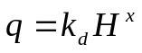 （1-1）
式中：
q —— 灌水器流量/L·h-1；
k_{d} —— 流量系数；
H —— 工作压力/ｍ；
x —— 流态指数。
（此处，“式中：”改为项格输出）

（1-1）中，………………

XX（标题1）

标题2

标题3

公式按章重新编号：
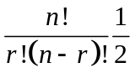 （2-1）

公式（2-1）说明，…………（公式在正文中的引用）

图题注：

图2-1 XXXXXX

结论与展望
结论与展望：结论包括对整个研究工作进行归纳和综合而得出的总结；所得结果与已有结果的比较；联系实际结果，指出它的学术意义或应用价值和在实际中推广应用的可能性；在本课题研究中尚存在的问题，对进一步开展研究的见解与建议。结论集中反映作者的研究成果，表达作者对所研究课题的见解和主张，是全文的思想精髓，是全文的思想体现，一般应写得概括、篇幅较短。撰写时应注意下列事项：
● 结论要简单、明确。在措辞上应严密，但又容易被人领会。
● 结论应反映个人的研究工作，属于前人和他人已有过的结论可少提。
● 要实事求是地介绍自己研究的结果，切忌言过其实，在无充分把握时，应留有余地。

图 3-1 XXXXXX

参考文献
- 作者姓名，作者姓名. 参考文献题目[J]. 期刊或杂志等名称，年份，卷(期数)：文章起-止页码.
- 刘凡丰. 美国研究型大学本科教育改革透视[J]. 高等教育研究，2003，5(1)：18-19.没有卷的就直接写2003，（1）（本条为期刊杂志著录格式）
- 谭丙煜. 怎样撰写科学论文[M]. 沈阳：辽宁人民出版社，1982.5-6.（本条为中文图书著录格式）
- 作者姓名. 参考文献题目[D]. 南京：南京农业大学，2002.（本条为硕士、博士论文著录格式）
- 作者姓名. 参考文献题目[N]. 人民日报，2005-06-12（第几版）.（本条为报纸著录格式）
- 作者姓名. 电子文献题名[EB/OL]．电子文献的出处或可获地址，发表或更新日期.
- 作者姓名. 参考文献题目[A].主编. 论文集名[C]. 出版地：出版单位，出版年. 起-止页码.（本条为论文集著录格式）
- 外国作者姓名（作者姓名：姓在前，名在后，姓全拼大写，名缩写，姓与名之间隔半格，作者之间用逗号隔开。）.参考文献题目[M].译者（名字）译. 出版地：出版单位，出版年. 起-止页码.（本条为原著翻译中文的著录格式，多个译者可写为：***，***，***，等译.） （小五号宋体）

参考文献里面标点符号：英文文献用半角,中文文献用全角。

附 录
附录编号依次编为附录1，附录2。附录标题各占一行，按一级标题编排。每一个附录一般应另起一页编排，如果有多个较短的附录，也可接排。附录中的图表公式另行编排序号，与正文分开，编号前加“附录1-”字样。

本部分内容非强制性要求，如果论文中没有附录，可以省略《附录》。

致 谢
致谢：对于项目的指导教师，对项目提过有益的建议或给予过帮助的同学、同事与集体，都应在结题报告的结尾部分书面致谢，言辞应恳切、实事求是。

脚注是对文中有关内容的解释、说明或补充，使用上角标（序号①、②…）标注，脚注可用小号字（一般小五号宋体）列在相应正文同一页最下部并与正文部分用细线（版面宽度的1/4长）隔开。（删除脚注的方法：直接删除正文中的脚注编号即可）

